
美都中学校 学校だより
かすがね
第１０号 令和８年１月１７日
〒698-0203
益田市美都町都茂1947
Tel 0856－52－2525
Fax 0856－52－2191
e-mail
mito_j@masuda‐school.ed.jp

新生徒会始動！正副会長・議長決意を語る
２０２６年（令和８年）が始まりました。本年もよろしくお願いします。
年始早々降雪もありましたが、８日の始業式には生徒が元気に登校しました。生徒たちは気持ちを新たによいスタートを切ってほしいと願っています。
さて、昨年末の生徒会役員選挙を経て、新しい生徒会事務局員と各種委員会の正副委員長が決定しました。前生徒会が創り上げた伝統を継承しつつ、新たな視点や考えで自分たちが目指す学校づくりに力を発揮してほしいと思います。新生徒会正副会長、議長にそれぞれに抱負を語ってもらいました。

生徒会長 西田 秀俊（２年）
生徒会長として、行事ごとに『積極的に取り組み、率先して動くことで、みんなを引っ張っていけるように
なりたいです。初心を忘れず挑戦を続け、美都中をさらに魅力的な学校にします。よろしくお願いします。
生徒副会長 青木 るか（２年）
副会長として生徒会長を支え『少人数だからこそ一人一人が輝く美都中にしていきたいです。昨年までの行事を引き継ぎ、新しいことにも挑戦して、皆が楽しく学校生活を送るよう力を発揮していきます
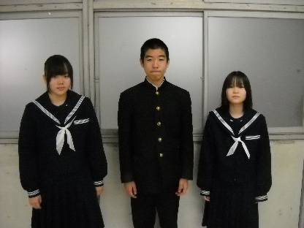
生徒議長 大谷 日茉莉（２年）
生徒会議長として自分の役割をしっかり果たして、生徒会や美都中がさらに
よくなるように、みんなの力を借りながら精一杯頑張りたいと思います。
事務局員と各種委員長
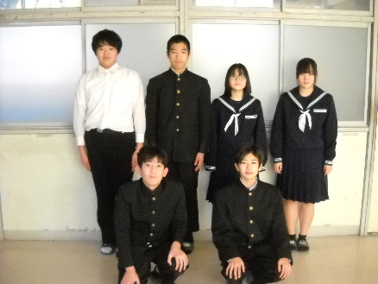
生徒会事務局 議 長：大谷 日茉莉（２年） 書記・会計：大庭 煌弥（１年）
図書・放送 委員長：松崎 煌（1年）
保健・美化 委員長：齋藤 睦文（１年）

先日全校生徒で、地域の高齢者に、社会福祉協議会を通じて
手紙を届ける活動を行いました。
「寒さが厳しい折りいかがお過ごしですか？」 「少人数ながら日々の学習や行事に頑張っています。」。。中略。。
「どうか無理をせず体に気をつけてお過ごしください。この手紙が少しでも皆さんの気持ちを明るくしてくれた
らうれしいです。皆さんが毎日元気で過ごされることを祈っています。」（一部抜粋）
生徒たちの自主的で温かい気持ちや福祉に対する姿勢が感じられ、大変頼もしく思いました。

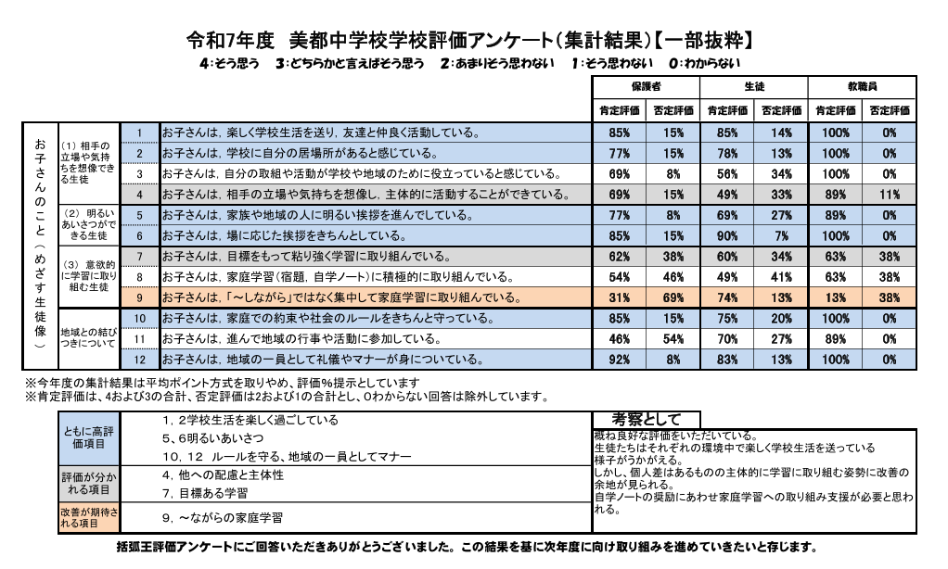
めざす生徒像

１ 相手の立場や気持ちを想像できる生徒
２ 明るいあいさつができる生徒
３ 意欲的に学習に取り組む生徒

この結果を基に、保護者の皆様からのご意見や生徒からの要望等も踏まえ、次年度に向けて検討していきたいと存じます。これから学校評議員会、２月のＰＴＡ集会でもご意見を頂戴しながらしながら、今後の学校運営に活かしてまいります。アンケートへのご協力ありがとうございました。
２月行事予定

日 | 曜 | 行 事 予 定 | 日 | 曜 | 行 事 予 定
１ | 日 | 都茂地区文化祭（発表・飲食・販売の部） | 15 | 日
２ | 月 |  | 16 | 月 | 職員会
３ | 火 | ＡＬＴ ＳＣ | 17 | 火 | ALT 学校評議員会（ＰＭ）
４ | 水 |  | 18 | 水
５ | 木 | フッ素 | 19 | 木 | フッ素 市教委訪問（AM）
６ | 金 | 美都あいさつの日 | 20 | 金
７ | 土 | 学校公開日 PTA集会 | 21 | 土
８ | 日 |  | 22 | 日
９ | 月 | 振替休業日（２／７） | 23 | 月 | 天皇誕生日
10 | 火 | 新入生説明会（PM） | 24 | 火
11 | 水 | 建国記念の日 | 25 | 水
12 | 木 | ３年期末テスト | 26 | 木 | １・２年期末テスト
13 | 金 | ３年期末テスト 2年消費者教育講座 | 27 | 金 | １・２年期末テスト
14 | 土 |  | 28 | 土

※３月の主な行事
学校だよりは，美都中学校公式HPにてカラーでご覧いただけます。

４．５日（水）公立高校入試 ６日（金）卒業式予行準備
６日（土）卒業証書授与式 ９日（月）振替休業日（3/６）
1３日（金）公立高校合格発表 2４日（水）修了式・離任式

